Reconstituer un mot à partir de syllabes
Lecture

Prénom : Date :
CP
1
Découpe et colle les étiquettes pour former un mot sous la bonne image puis écris le mot en attaché.
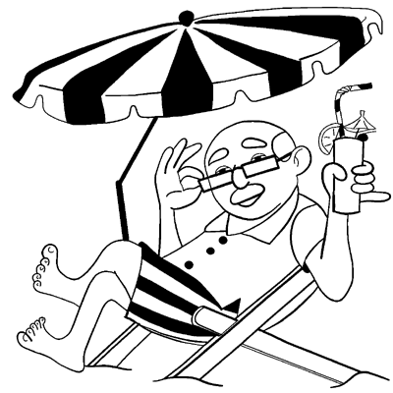 | 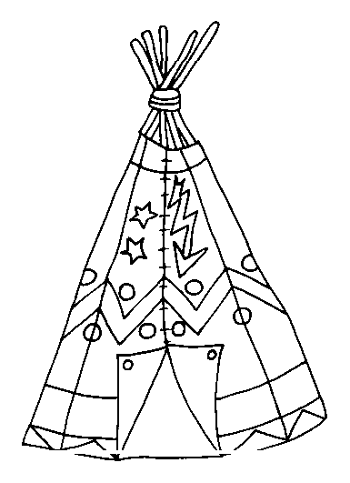
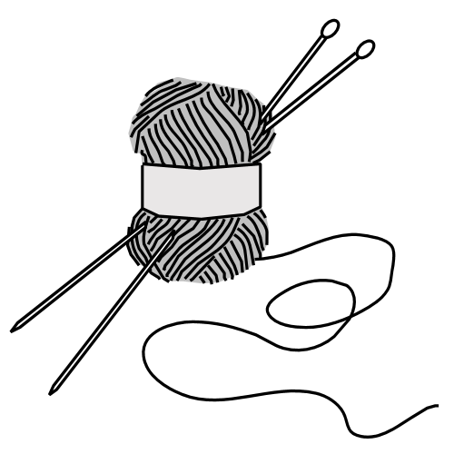 | 



